评价报告网上公示表
项目编号：WTT-DJ-22-050 □预评价□设计专篇 □控制效果评价□现状评价☑定期检测□日常检测
项目名称 | 白银创源再生资源有限公司职业病危害因素检测
用人单位陪同人 | 何龙 | 联系人 |  | 庄总
项目地址 | 白银市白银区王岘镇雒家滩118号
项目负责人 | 洪江 | 报告审核人 |  | 蒋陕峰
质量负责人 | 韩炜烨 | 技术负责人 |  | 成晓琦
项目组成员 | 陈泶瑜、赵学仕
采样时间 | 2023.07.07
影像资料 | 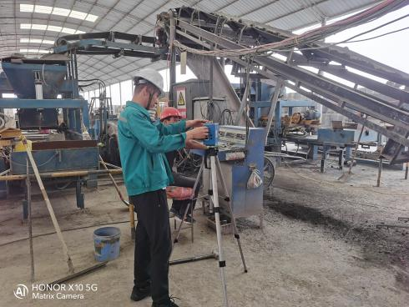 |  | 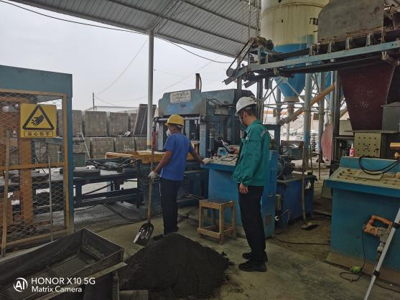
 | 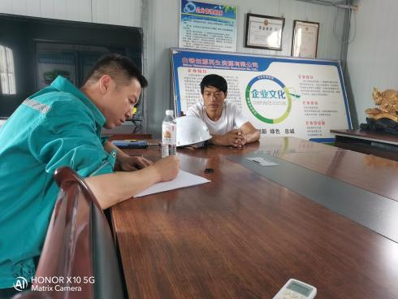 |  | 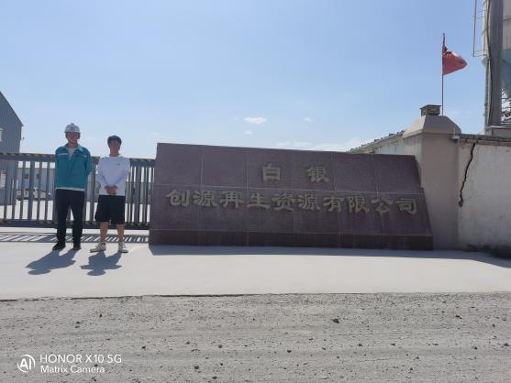
备注

